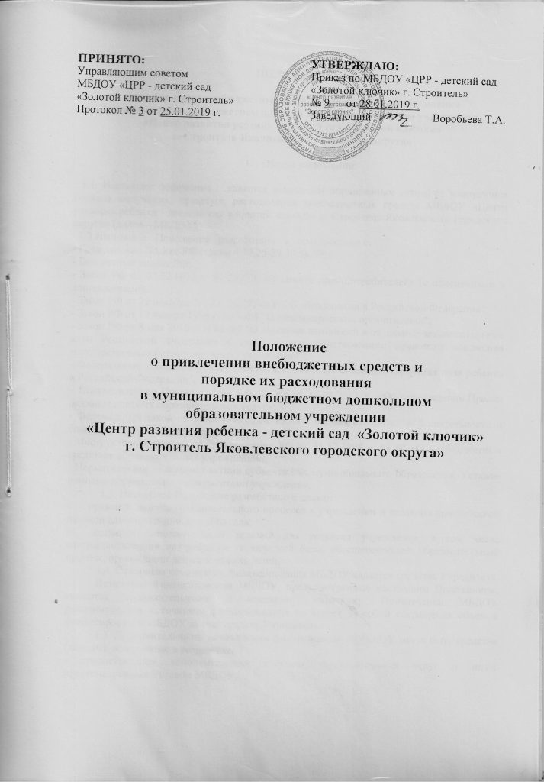

- Общие положения

1.1. Настоящее положение является локальным нормативным актом, регулирующим порядок получения, хранения, расходования внебюджетных средств МБДОУ «Центр развития ребенка - детский сад «Золотой ключик» г. Строитель Яковлевского городского округа» (далее – МБДОУ).
1.2.Настоящее Положение разработано в соответствии с:
- Гражданский Кодекс РФ (главы 4,22,25-29,39,54,59);
- Бюджетный кодекс РФ;
- Закон РФ от 07.02.1992 г. № 2300-1 «О защите прав потребителей» (с изменениями и дополнениями);
- Закон РФ от 29 декабря 2012 г. № 273-ФЗ "Об образовании в Российской Федерации";
- Закон РФ от 12 января 1996 г. № 7-ФЗ" О некоммерческих организациях";
- Закон РФ от 8 мая 2010 г. N 83-ФЗ "О внесении изменений в отдельные законодательные акты Российской Федерации в связи с совершенствованием правового положения государственных (муниципальных) учреждений";
- Федеральный закон от 24 июля 1998 г. № 124-ФЗ "Об основных гарантиях прав ребенка в Российской Федерации";
- Постановлением Правительства РФ № 706 от 15.08.2013 г. «Об утверждении Правил оказания платных образовательных услуг»;
- Федеральный закон от 11.08.1995 г. № 135-ФЗ «О благотворительной деятельности и благотворительных организациях».
- Инструктивное письмо Минобразования РФ от 15.12.1998 г. № 57 «О внебюджетных средствах образовательных учреждений»
- Нормативными правовыми актами субъекта РФ, муниципального образования, Уставом и иными нормативными документами учреждения.
1.3. Настоящее Положение разработано с целью:
- правовой защиты образовательного процесса в учреждении и оказания практической помощи администрации детского сада;
- создания дополнительных условий для развития учреждения, в том числе совершенствования материально- технической базы, обеспечивающей образовательный процесс, организации досуга и отдыха детей.
1.4. Основным источником финансирования МБДОУ является средства Учредителя.
Источники финансирования МБДОУ, предусмотренные настоящим Положением, являются дополнительными к основному источнику. Привлечение МБДОУ дополнительных источников финансирования не влечет за собой сокращения объемов финансирования МБДОУ за счет средств Учредителя.
1.5. Дополнительными источниками финансирования МБДОУ могут быть средства (доходы), полученные в результате:
- предоставления дополнительных платных образовательных услуг и иных предусмотренных Уставом МБДОУ;

- целевых взносов физических и (или) юридических лиц, в том числе иностранных граждан и (или) юридических лиц;
- добровольных пожертвований.
1.6. Привлечение внебюджетных средств является правом, а не обязанностью учреждения.
1.7. Основным принципом привлечения дополнительных средств МБДОУ является добровольность их внесения физическими и юридическим лицами, в т.ч. родителями (законными представителями).

- Основные понятия
Законные представители – родители, усыновители, опекуны, попечители воспитанников.
Целевые взносы – добровольная передача юридическими или физическими лицами (в т.ч. законными представителями) денежных средств, которые должны быть использованы по объявленному (целевому) назначению.
Добровольное пожертвование – дарение вещи (включая деньги) или права в общеполезных целях.
Жертвователь – юридическое или физическое лицо (в т.ч. законные представители), осуществляющие добровольное пожертвование.

- Условия привлечения МБДОУ целевых взносов
3.1. Привлечение целевых взносов может иметь своей целью приобретение необходимого МБДОУ имущества, укрепление и развитие материально-технической базы учреждения, охрану жизни и здоровья, обеспечение безопасности детей в период образовательного процесса либо решений иных задач, не противоречащих уставной деятельности МБДОУ и законодательству Российской Федерации.
3.2. МБДОУ не имеет право самостоятельно по собственной инициативе привлекать целевые взносы законных представителей без их согласия.
3.3. Размер целевого взноса определяется каждым из законных представителей самостоятельно.
3.4. Решение о внесении целевых взносов в МБДОУ со стороны иных физических и юридических лиц принимается ими самостоятельно с указанием цели реализации средств.
3.5. Целевые взносы вносятся на внебюджетный счет МБДОУ.
3.6. Распоряжение привлеченными целевыми взносами осуществляет заведующий МБДОУ по объявленному целевому назначению.
3.7. Заведующий МБДОУ организует бухгалтерский учет целевых взносов в соответствии с Инструкцией по бюджетному учету, утвержденной приказом Министерства финансов Российской Федерации от 30.12.2008 №148н.

- Условия привлечения добровольных пожертвований
4.1. Добровольные пожертвования МБДОУ могут производиться юридическими и физическими лицами, в том числе законными представителями.
4.2. Добровольные пожертвования оформляются в соответствии с действующим законодательством.
4.3. Добровольные пожертвования в виде денежных средств вносятся на внебюджетный счет МБДОУ.
4.4. Передача иного имущества осуществляется посредством его вручения, символической передачи либо вручения правоустанавливающих документов.
4.5. Добровольные пожертвования недвижимого имущества подлежат государственной регистрации в порядке, установленном законодательством Российской Федерации.
4.6. В случае, если добровольное пожертвование осуществляет юридическое лицо и стоимость пожертвования превышает три тысячи рублей в обязательном порядке заключается договор пожертвования (дара в общеполезных целях) с актом приема-передачи.
4.7. Иное имущество оформляется в обязательном порядке актом приема-передачи и ставится на баланс детского сада в соответствии с существующим законодательством.
4.8. Денежные средства расходуются в соответствии с утвержденной заведующим детским садом сметой расходов, согласованной с органами самоуправления и учредителем.
4.9. Учет добровольных пожертвований ведется в соответствии с Инструкцией по бюджетному учету, утвержденной приказом Министерства финансов Российской Федерации от 30.12.2008 г. № 148н.
4.10. К случаям, не урегулированным настоящим разделом Положения, применяются нормы Гражданского кодекса Российской Федерации.

- Порядок расходования внебюджетных средств.
5.1. Распорядителем внебюджетных средств является заведующий учреждением, наделенный правом:
- утверждения смет доходов и расходов по внебюджетным средствам;
- взимания доходов и осуществления расходов с внебюджетных счетов на мероприятия, предусмотренные в утвержденных сметах доходов и расходов,
5.2. Составление сметы.
5.2.1. Смета доходов и расходов по внебюджетным средствам - это документ, определяющий объемы поступлений внебюджетных средств с указанием источников получения и направлений использования этих средств.
5.2.2. Проект сметы на предстоящий финансовый год составляет администрация детского сада и согласовывает с Управляющим советом учреждения.
5.2.3. В доходную часть сметы включаются суммы доходов на планируемый год, а также остатки внебюджетных средств на начало года.
5.2.4. В расходную часть сметы включаются суммы расходов, связанные с оказанием услуг, проведением ремонтных работ или другой деятельности на планируемый год, приобретением средств для мероприятий по охране жизни и здоровья детей, для улучшения образовательно-воспитательного процесса, а также для хозяйственных нужд детского сада.

Мероприятия по охране жизни и здоровья детей:
1. Приобретение витаминов, препаратов первой медицинской помощи при недостаточном финансировании статьи бюджета.
2. Образовательные и развивающие мероприятия:
- подготовка и проведение смотров-конкурсов (приобретение ткани на костюмы и их пошив, награждение победителей конкурсов);
- оформление зала и дошкольных групп, украшение зала к праздникам.
- оформление, обновление, пополнение развивающей среды (игрушки, детская литература, развивающие игры, спортивные атрибуты и т.д.).
3. Расходы на учебные материалы, подписка на методическую литературу.
4. Приобретение канцелярских товаров.

Хозяйственные мероприятия:
1. Приобретение моющих и дезинфицирующих средств для уборки помещений детского сада.
2. Приобретение необходимых строительных материалов для текущего ремонта учреждения.
3. Приобретение хозяйственного материала и инструментария.
4. Закупка сантехники и материала для ремонта сантехники.
5. Закупка бланков, документации для МБДОУ, канцелярских товаров
6. Закупка прочих расходных материалов и предметов снабжения (бумага для печатания, посуда, письменные принадлежности).
7. Укрепление материальной базы:
- приобретение компьютерной техники и расходных материалов.
Приобретение детской и игровой мебели.

5.2.5. По решению Управляющего совета учреждения допускается перераспределение процентного отношения расходов по направлениям использования внебюджетных средств.
5.2.6. Сумма расходов не должна превышать в смете суммы доходов.
5.2.7. В случае, когда доходы превышают расходы вследствие того, что эти доходы поступают в текущем бюджетном году, это превышение отражается в смете как остаток на конец года.
5.2.8. К проекту сметы прилагаются:
а) расчеты источников доходов по соответствующим видам внебюджетных средств;
б) расчеты расходов по каждой статье.
в) рассмотрение, утверждение и регистрация сметы.
5.2.9. Проект сметы доходов и расходов внебюджетных средств на предстоящий финансовый год, администрация МБДОУ представляет на рассмотрение Управляющего совета учреждения.
5.2.10. Управляющий совет учреждения рассматривает представленный проект сметы в следующих аспектах:
- законность образования внебюджетных средств;
- полнота и правильность расчета доходов по видам внебюджетных средств;
- обоснованность расходов.
5.2.11. Смету утверждает заведующий детским садом, согласовывает председатель Управляющего совета учреждения.

- Исполнение сметы.
6.1. Внебюджетные средства вносятся на внебюджетный банковский счет МБДОУ.
6.2. Перевод счетов с бюджетных средств на внебюджетные счета и обратно не разрешается.
6.3. Остатки неиспользованных средств по состоянию на 31 декабря текущего года на внебюджетных счетах является переходящими, с правом использования в следующем году.
6.4. Доходы, поступившие в течение года, дополнительно к суммам, предусмотренным в смете, могут быть использованы после осуществления в установленном порядке соответствующих изменений в смете.
6.5. Общественный контроль исполнения смет доходов и расходов внебюджетных средств учреждения осуществляет Управляющий совет учреждения не реже 2-х раз в год.

- Контроль за соблюдением законности привлечения дополнительных внебюджетных средств
7.1. Контроль за соблюдением законности привлечения внебюджетных средств МБДОУ осуществляется учредителем.
7.2. Заведующий МБДОУ обязан отчитываться перед учредителем и законными представителями о поступлении, бухгалтерском учете и расходовании средств, полученных от внебюджетных источников финансирования по формам отчетности, установленным Инструкцией по бюджетному учету, утвержденной приказом Министерства финансов Российской Федерации от 30.12.2008 №148н.

- Заключительные положения
8.1. Наличие в МБДОУ «Центр развития ребенка - детский сад № 7 «Золотой ключик» г. Строитель Яковлевского района Белгородской области» внебюджетных средств для выполнения своих функций не влечет за собой снижения нормативов и (или) абсолютных размеров его финансирования за счет средств учредителя.
8.2. Бухгалтерский учет внебюджетных средств осуществляется в соответствии с нормативно - правовыми документами Министерства финансов РФ.
8.3. В настоящее положение по мере необходимости, выхода указаний, рекомендаций вышестоящих органов могут вноситься изменения и дополнения, утверждаемые заведующим детским садом и согласовываемые с Управляющим советом учреждения.

Приложение № 1
ПРИНЯТО:  Управляющим советом  МБДОУ «ЦРР - детский сад № 7»  Протокол № ____ от ______________ г. | УТВЕРЖДАЮ:  Приказ по МБДОУ «ЦРР - детский сад № 7»  № ________ от _________________ г.  Заведующий Воробьева Т.А.

Форма отчёта о расходовании внебюджетных средств
МБДОУ «Центр развития ребенка - детский сад № 7 «Золотой ключик» г. Строитель Яковлевского района Белгородской области» на текущий год
- Утвердить следующие формы отчёта о поступлении и расходовании дополнительных источников бюджетного финансирования МБДОУ «Центр развития ребенка - детский сад № 7 «Золотой ключик» г. Строитель Яковлевского района Белгородской области»:
- Отчет на Управляющем совете МДОУ;
- Письменный отчет для родителей, вывешенный на информационном стенде;
- Отчет перед родительской общественностью на общих родительских собраниях;
- Отчет на сайте ДОУ.

